《软件工程》实验一实验报告
StudyTask 个人学习任务管理系统
班级 | 学号 | 姓名
提交日期：2026-11-10 指导教师：林卫中、赵丽萍

一、实验目标与需求范围
本实验按教师提供的需求规格说明书（指导书附录 A）完成一个可本地运行的单用户学习任务管理 Web 系统，用于记录课程作业、实验与考试准备事项。实验要验证的核心问题是：AI 能否按照需求开发出可验收的软件，以及哪些错误必须由人发现。
实现范围限定为任务增删改查、任务状态、组合筛选、逾期提示与基础统计（P1-F01 至 P1-F07）。不实现账号注册、多用户权限、邮件与短信推送、第三方日历同步、移动端应用和云部署。验收依据为 2.5 节 T1 至 T10 十条最低验收用例，以及附录 A 中 FR-01 至 FR-10 的功能性需求。

二、实现方案
开发环境为 Windows 11、Python 3.13.16、venv 虚拟环境、Flask 3.1.3、SQLite（标准库 sqlite3）与 pytest 9.2.0，前端使用原生 HTML 与 CSS，未引入前端框架。系统采用三层结构：路由层 app.py 只负责接收表单、渲染页面与跳转；业务层 services.py 集中字段校验、筛选、逾期判定与统计；数据层 db.py 管理连接与建表。规则从页面代码中剥离后，测试可以直接针对业务函数，修改规则也不必改动路由。
数据设计为单表 tasks，字段包括任务名称（1 至 100 字）、所属课程（1 至 60 字）、任务描述（不超过 1000 字）、截止日期（YYYY-MM-DD）、优先级（高、中、低，默认中）、状态（待完成、进行中、已完成，默认待完成），以及自动记录的创建时间与更新时间；课程、状态、优先级建立索引。数据库文件为 instance/studytask.db，首次启动自动建表。
关键规则实现如下。校验在写入前完成，名称或课程为空、截止日期非法时返回错误提示且不写库，页面保留已填内容。逾期与即将到期只对未完成任务生效：截止日期早于今天标记“已逾期”，今天起 3 天内标记“即将到期”，已完成任务不显示任何到期提醒。筛选按课程、状态、优先级组合，空条件表示不限。统计按全库计算总数、完成数与完成率，总数为 0 时完成率显示 0%。删除采用服务端二次确认页：先进入确认页，提交后才执行删除，取消则原任务保留，使确认流程可被截图与自动化测试验证。

三、实施过程
工作按“读需求、搭骨架、写规则、写测试、部署验收”推进。AI 承担了项目结构、数据表、路由与模板、校验与统计函数以及 pytest 用例的初稿；本人承担范围裁剪（拒绝登录、邮件提醒等范围外功能）、规则核对（对照 FR-07 修正已完成任务仍显示逾期的问题）、确认流程改造（否决前端弹窗，改为服务端确认页）以及启动方式的真实性验证。
版本管理方面，仓库已包含 .gitignore（排除虚拟环境、数据库文件与缓存），并准备好首次提交与验收打标签的完整命令。由于本次实验所用电脑尚未安装 Git，实际提交需在本机安装 Git 后按 README 执行，命令依次为 git init、git add、git commit 与 git tag baseline-v1。关键提示词、AI 产出与人工判断记录在仓库根目录的 AI_DEV_LOG.md 中，共记录 9 条代表性协作事件。

四、测试结果
自动化测试共 18 条，覆盖 T1 至 T10 以及非法日期、超长字段、非法状态值、404 页面、零任务统计等边界情况，执行命令 python -m pytest -v 的结果为 18 passed。表 1 为验收用例结论摘要，完整记录见同目录《需求验收表》。
表 1 T1 至 T10 验收用例结论摘要
用例 | 需求编号 | 测试要点 | 结论
T1 | FR-01 | 新建课程“数据结构”、明日截止、高优先级任务 | 通过
T2 | FR-01 | 名称为空提交，提示错误且不产生脏数据 | 通过
T3 | FR-03 | 修改任务描述与优先级，刷新后保留 | 通过
T4 | FR-05 | 待完成→进行中→已完成逐次更新并持久保存 | 通过
T5 | FR-06 | 按课程、状态、优先级及组合条件筛选 | 通过
T6 | FR-07 | 昨日到期未完成任务显示“已逾期” | 通过
T7 | FR-07 | 明日到期未完成任务显示“即将到期” | 通过
T8 | FR-08 | 创建 5 项完成 2 项，总数 5、完成数 2、完成率 40% | 通过
T9 | FR-04 | 删除前取消不删除，确认后删除 | 通过
T10 | FR-09 | 停止并重启服务后，已保存数据仍可查询 | 通过
另外做了一次真实运行验证。通过浏览器表单录入 5 条任务，其中 1 条昨日到期未完成，页面显示“已逾期”；2 条 3 天内到期，显示“即将到期”；完成后统计为总数 5、已完成 2、完成率 40%。停止服务进程并重新启动后，列表、筛选与统计结果均保持不变，满足 FR-09 的持久化要求。
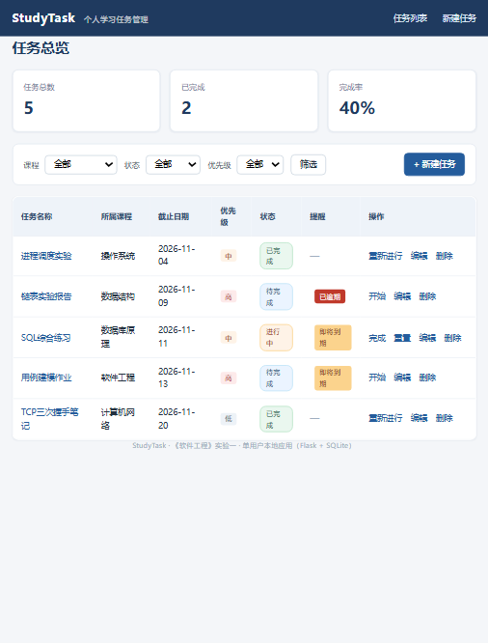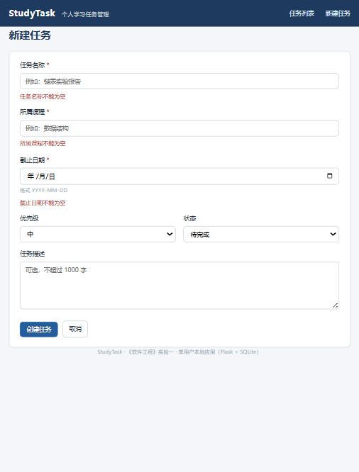
图 1 任务列表（含统计与到期提醒）与表单校验提示

五、问题与反思
第一个问题是日期真实性校验缺失。AI 生成的校验只判断截止日期是否为空，未验证日期是否存在，输入 2026-02-30 仍可保存成功。用该输入实测发现后，要求追加日期解析校验，修复后非法日期返回 400，数据库无新增记录。
第二个问题是已完成任务被误标逾期。首版逾期判定只比较日期，已完成的过期任务仍显示“已逾期”，与 FR-07 相冲突。将状态判断加入到期标记逻辑后，只对未完成任务提示，并补充 T7b 用例锁定该行为，防止回归。
第三个问题是测试断言用了不可区分的数据。筛选用例最初用单字母任务名 A、B、C，其中字母 C 命中了页面 HTML 文本，导致用例误报失败。排查确认这不是功能缺陷，改用中文可区分任务名后 18 条用例全部通过。这说明断言必须使用能唯一区分的数据，否则测试会失去判断力。
反思来看，AI 擅长把规范快速转成结构完整的代码，但对规则细节与“是否真的跑起来”缺乏判断力。本次三个缺陷都不是语法错误，而是需求细节、规则边界与验证方式的问题，只能靠人对照 SRS 逐条核对、用可复现的测试与真实运行记录来发现。AI 输出始终是待验证的产物，验收责任仍在开发者一方。

